**17 DIAS MADRID – MADRID**

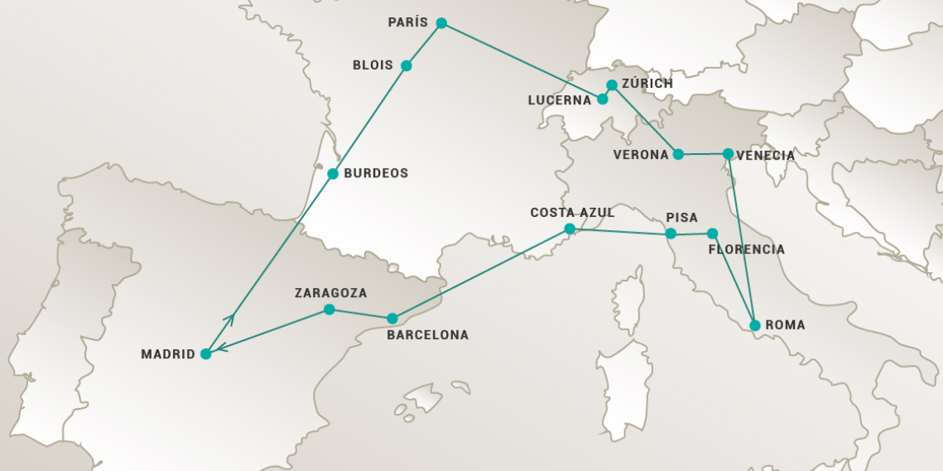

**MADRID - BURDEOS - BLOIS - PARÍS - LUCERNA - ZÚRICH – VERONA - VENECIA - ROMA – FLORENCIA - PISA – COSTA AZUL - BARCELONA - ZARAGOZA – MADRID**

**DÍA 1 AMÉRICA • MADRID (sábado)**

Embarque en vuelo intercontinental hacia **Madrid**.

**DÍA 2 MADRID (domingo)**

Llegada al aeropuerto internacional Adolfo Suárez Madrid – Barajas. Recepción y traslado al hotel. Alojamiento.

**DÍA 3 MADRID (lunes)**

Desayuno y recorrido por la ciudad donde conoceremos las principales avenidas, plazas y monumentos. Descubriremos lugares tales como la **Plaza de España**, la **Gran Vía**, la **Fuente de la diosa Cibeles**, la **Puerta de Alcalá**, la famosa **plaza de toros de las Ventas**, etc. Después, continuando por la zona moderna, finalizaremos en el **Madrid de los Austrias**. Encantos como la **Plaza Mayor** y la **Plaza de Oriente** darán un espléndido final a este recorrido por la capital de España. Tarde libre. Recomendaremos la excursión opcional a la “Ciudad Imperial” de **Toledo**, donde apreciaremos el legado de las tres culturas: árabe, judía y cristiana, que supieron convivir en armonía. Alojamiento.

**DÍA 4 MADRID • BURDEOS (martes) 690 km**

Desayuno y salida a primera hora de la mañana. Pasaremos por las proximidades de la ciudad de **Burgos**, llegaremos hasta la frontera con Francia y continuaremos hacia **Burdeos**, capital de la región Nueva Aquitania. Alojamiento y resto del día libre.

**DÍA 5 BURDEOS • BLOIS • PARÍS (miércoles) 587 km**

Desayuno y, a continuación, salida hacia la “Ciudad de la Luz”, realizando en el camino una parada en **Blois**. Disfrutaremos del encanto de una de las ciudades más impresionantes que componen la región del **Valle del Loira**, conocida por su belleza y sus castillos. El **Castillo** de Blois, declarado Patrimonio de la Humanidad por la Unesco, es considerado uno de los más importantes de la región. Tras el tiempo libre continuaremos hasta **París**. Llegada y alojamiento. Por la noche realizaremos la excursión opcional para navegar en un **crucero por el río Sena**, continuando con un recorrido completo de **París iluminado**, una visita única en el mundo. Descubriremos París desde el río y disfrutaremos de la impresionante iluminación de sus monumentos: el **Ayuntamiento**, los **Inválidos**, el **Arco del Triunfo**, la **Ópera**, la **Torre Eiffel** y los **Campos Elíseos**, entre otros. Realmente un espectáculo inolvidable.

**DÍA 6 PARÍS (jueves)**

Después del desayuno saldremos a recorrer la “Ciudad del Amor”, pasando por la **Avenida de los Campos Elíseos**, la **Plaza de la Concordia**, el **Arco del Triunfo**, la **Asamblea Nacional**, la **Ópera**, el **Museo del Louvre**, los **Inválidos**, el **Campo de Marte**, la **Torre Eiffel**, etc. Por la tarde, les propondremos la excursión opcional que nos llevará a **Montmartre**, emblemático rincón de París, conocido también como el “Barrio de los Pintores” por ser la cuna de los impresionistas. Sus pequeñas y empinadas callejuelas constituyen un entramado que alberga desde los más antiguos cabarets hasta la maravillosa **Basílica del Sagrado Corazón de Jesús**. A continuación, realizaremos un paseo por el **Barrio Latino**. Este barrio debe su nombre a la época medieval, cuando los habitantes de la zona eran estudiantes que utilizaban el latín para comunicarse. Tendremos también una vista espectacular de la **Catedral de Notre Dame**, donde entenderemos el porqué de su importancia mundial. Durante la visita exterior nuestro guía nos explicará sobre lo acontecido y las posibilidades que se abren ante lo que puede ser la mayor obra de restauración del siglo XXI. Alojamiento.

**DÍA 7 PARÍS (viernes)**

Después del desayuno recomendaremos la excursión opcional al **Palacio de Versalles** y sus jardines. Realizaremos una visita interior de los aposentos reales (con **entrada preferente**), donde el guía nos relatará la vida monárquica del lugar. Descubriremos también los espectaculares **Jardines de Palacio**. Regreso a **París**. Tarde libre y alojamiento.

**DÍA 8 PARÍS • LUCERNA • ZÚRICH (sábado) 720 km**

Desayuno. A primera hora de la mañana saldremos hacia el sureste para llegar a la frontera con Suiza. Seguiremos hasta **Lucerna**, considerada el lugar más turístico del país. La ciudad se encuentra a orillas del Lago de los Cuatro Cantones y el río Reuss, con su conocido **Puente de la Capilla**. Disfrutaremos de tiempo libre en esta encantadora villa alpina. Más tarde, continuación a **Zúrich**. Alojamiento.

**DÍA 9 ZÚRICH • VERONA • VENECIA (domingo) 540 km**

Desayuno y salida hacia la frontera con Italia. Pasando por las proximidades de **Milán**, llegaremos a la romántica y medieval ciudad de **Verona**, inmortalizada por la historia de Romeo y Julieta. Tiempo libre para dar un paseo y llegar hasta la **Casa de Julieta**. Posibilidad de realizar la **visita opcional de la ciudad**. Más tarde, continuación a **Venecia**. Llegada y alojamiento.

**DÍA 10 VENECIA • ROMA (lunes) 527 km**

Después del desayuno nos dejaremos maravillar por la ciudad de las 118 islas con sus más de 400 puentes. Recorreremos el **Puente de los Suspiros** y la **Plaza de San Marcos**, con su incomparable escenario donde destaca la **Basílica**, joya de la arquitectura. Tiempo libre. Para los que gusten, organizaremos una **serenata musical en góndolas** (opcional). Más tarde, salida hacia **Roma**. Alojamiento.

**DÍA 11 ROMA (martes)**

Después del desayuno realizaremos la visita de la ciudad. Admiraremos la inconfundible figura del **Anfiteatro Flavio**, más conocido como “**El Coliseo**”. Pasaremos también por el **Circo Máximo** y la **Basílica** patriarcal de **Santa María la Mayor**. A continuación, atravesando el río Tíber, llegaremos al **Vaticano**. Les propondremos realizar la excursión opcional al Estado más pequeño del mundo con apenas 44 hectáreas, pero con un patrimonio cultural universal inconmensurable.

Esta visita nos llevará por la grandeza de los **Museos Vaticanos** (con **entrada preferente**) hasta llegar a la **Capilla Sixtina**. Admiraremos los dos momentos de Miguel Ángel: la **Bóveda** (con 33 años) y **El Juicio Final** (ya con 60 años). Continuaremos hacia la **Basílica de San Pedro** y, estando en el interior, comprenderemos su grandiosidad. Nos recibirá Miguel Ángel, en este caso como escultor, con **La Piedad**. No estará ausente el gran maestro Bernini y su famoso **Baldaquino** en el **Altar Mayor**, protegido por la obra cumbre de Miguel Ángel, ahora como arquitecto, la enorme **Cúpula** de la Basílica. Por la tarde-noche les propondremos la excursión opcional a la **Roma Barroca**. Llegaremos en autobús hasta el **Muro Aureliano** del siglo III para iniciar un paseo a pie hasta la **Fontana di Trevi**. Descubriremos el **Panteón de Agripa** y la histórica **Plaza Navona**, donde dispondremos de tiempo libre para cenar a la romana: pasta, pizza…

**DÍA 12 ROMA (miércoles)**

Desayuno y día libre. Excursión opcional de día completo a Nápoles y Capri. Saldremos de **Roma** para llegar a **Nápoles**, directamente al centro histórico de la ciudad, continuaremos hasta el puerto de Nápoles para embarcar hacia la paradisíaca isla de **Capri**. Al llegar nos esperará un barco privado para navegar rodeando una parte de la isla y ver Capri desde el mar. Desembarcaremos en **Marina Grande** para subir hasta **Capri** (con **almuerzo incluido**), centro de la vida mundana y del glamour. Tiempo libre hasta la hora de regresar al puerto para embarcar hacia **Nápoles** y continuar a **Roma**. Alojamiento.

**DÍA 13 ROMA • FLORENCIA (jueves) 345 km**

Desayuno y salida hacia la capital de la Toscana, **Florencia**. A la llegada realizaremos la visita a pie por esta inigualable ciudad donde el arte nos sorprenderá a cada paso. Contemplaremos la combinación de hermosos mármoles en la fachada de la **Catedral de Santa María del Fiore** y su inconfundible **Campanario** de Giotto. También disfrutaremos del **Baptisterio** y sus célebres **Puertas del Paraíso**. Nos asomaremos al conocido **Ponte Vecchio** y llegaremos hasta la **Plaza de la Santa Croce** para admirar la **Basílica** franciscana del mismo nombre. Tarde libre. Alojamiento.

**DÍA 14 FLORENCIA • PISA • COSTA AZUL (viernes) 451 km**

Desayuno y salida con destino a **Pisa**. Ciudad identificada por su **Torre Inclinada**, acompañada del bello conjunto arquitectónico compuesto por la **Catedral** y el **Baptisterio**. Después del tiempo libre continuaremos nuestra ruta y, pasando por **Génova**, recorreremos la Riviera italiana para llegar a la frontera con Francia y poco después a la **Costa Azul**. Alojamiento. Por la noche organizaremos la excursión opcional al mundialmente conocido **Principado de Mónaco**, donde la elegancia, la arquitectura y la iluminación se reúnen. Tiempo libre para visitar el **Casino de Montecarlo**.

**DÍA 15 COSTA AZUL • BARCELONA (sábado) 660 km**

Desayuno y salida. Atravesando las regiones de la Provenza, Alpes y Costa Azul y la Occitania, llegaremos hasta la frontera. Entrando en **Barcelona** realizaremos una breve visita de la ciudad para conocer la **Sagrada Familia**, la **Plaza Cataluña**, la **Plaza de España**, el **Monumento a Colón**, etc. Alojamiento.

**DÍA 16 BARCELONA • ZARAGOZA • MADRID (domingo) 620 km**

Desayuno y salida hacia **Zaragoza**, donde realizaremos una breve parada para admirar el Templo Mariano más antiguo de la cristiandad: la **Basílica de Nuestra Señora del Pilar**, que forma parte de la enorme plaza del mismo nombre. Continuación hacia **Madrid**. Llegada y alojamiento.

**DÍA 17 MADRID (lunes)**

Desayuno y con una cordial despedida, diremos… ¡Hasta pronto!

**NOTA IMPORTANTE**

Todos los pasajeros que viajen en la serie colores (RED, BLUE Y GREEN) deberán abonar un pago adicional de 70 USD al guía acompañante en destino. Este importe no está incluido en el precio de venta.

**EL PRECIO INCLUYE:**

* Traslado de llegada.
* Guía acompañante durante todo el recorrido.
* Desayuno diario.
* Autocar de lujo.
* Visitas en Madrid, París, Venecia, Roma y Florencia
* con expertos guías locales.
* Audioguía.

**EL PRECIO NO INCLUYE:**

* Tiquetes aéreos
* Fee Bancario 2%
* Tarjeta de Asistencia al Viajero
* Todo lo no especificado en el programa

